班级动态(9.19)
一、晨间来园基本情况
1.来园人数： 应到24人，实到17人，有部分幼儿假期内不舒服在家里休息,近期气温变化大，清家长在家及时关注幼儿体征，有感冒症状的及时告知老师并在家里休息，避免交叉传染。
2.来园情况：今天天气晴朗，孩子们都能按时来园，有2位小朋友有点小情绪，其余幼儿均能开开心心来园。
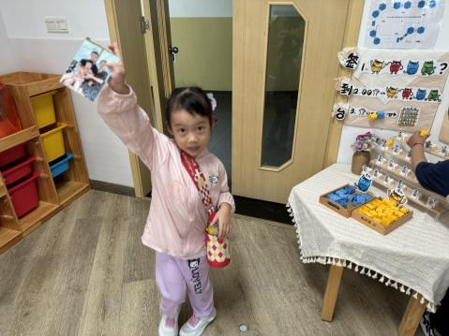 | 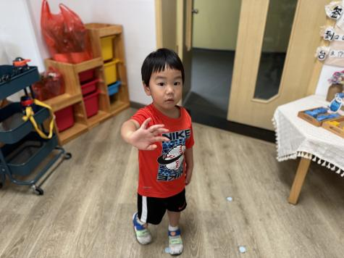 | 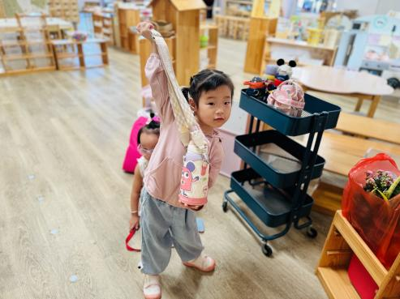
能够独立入园的幼儿为：邱语涵（稍有点情绪）、高菁忆、胡馨艺、贾昕语、钱嘉苗、陶清昀、万礼瑄、肖怡萱、叶宛芮、万信阳、王沅莘、胡默、李子恒、赵弘阳、朱星亿、徐苜、李宇阳（有点情绪）
能够主动与老师打招呼，有礼貌的小朋友为：胡馨艺、贾昕语、钱嘉苗、陶清昀、万礼瑄、肖怡萱、叶宛芮、王沅莘、邱语涵、高菁忆、胡默、李子恒
能够自己尝试绕水杯、放水杯的幼儿有：邱语涵、高菁忆、胡默、胡馨怡、李子恒、陶清昀、万礼瑄、万信阳、肖怡萱、徐苜、叶宛芮、赵弘阳
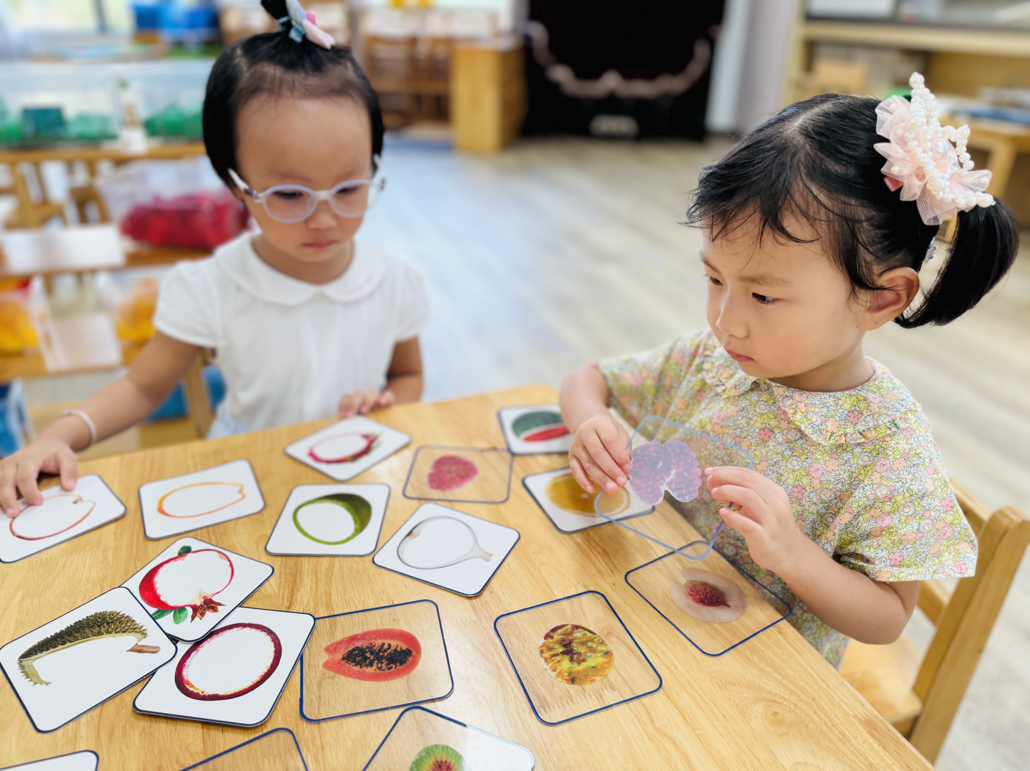 | 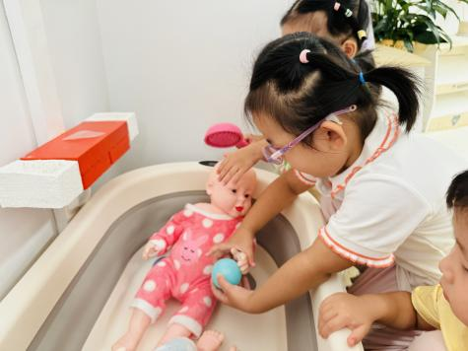
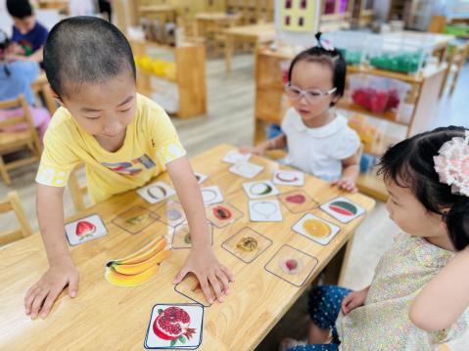 | 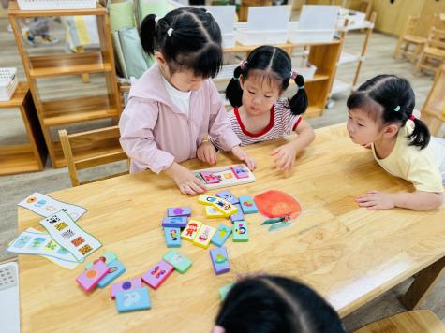 | 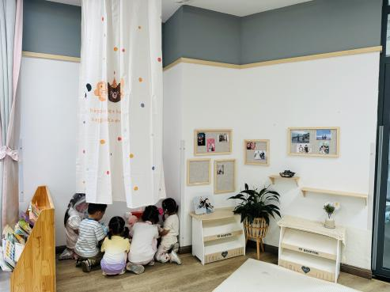
在家长的大力支持下，老师们开夜工将宝贝们的区域游戏进行了整改与丰富，娃娃家新增淋浴区，小朋友们都特别感兴趣，抱着娃娃给娃娃脱衣服、洗澡；客厅的墙面创设了温馨的全家福照片墙，宝贝们在欣赏照片的同时回忆起和家人在一起的美好画面，建立对集体的安全感。

二、谈话活动：娃娃家可以玩些什么
近期发现，班级的娃娃家总是人满为患，小朋友们都非常感兴趣，但是同时我们也发现，小朋友对于娃娃家可以干什么？烧饭的流程有哪些不是很清楚，于是我们通过观看图片、现场操作引导幼儿了解烧饭的基本步骤：洗菜、切菜、烧菜、盛菜；还了解了哪些菜是适合放在锅子里烧的，哪些是不适合的，积累生活经验。
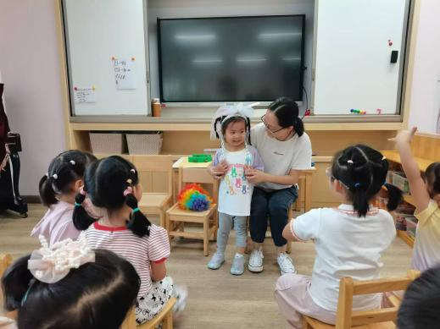 | 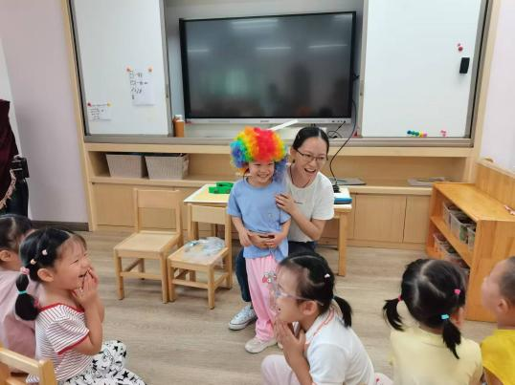 | 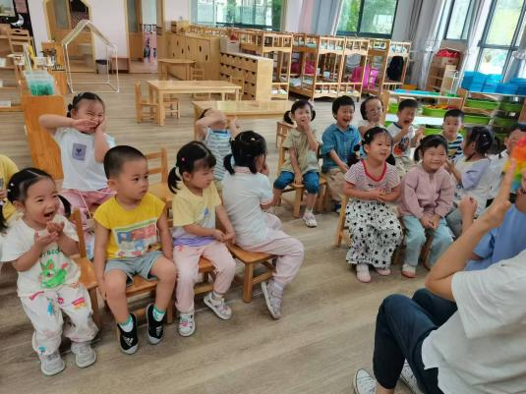
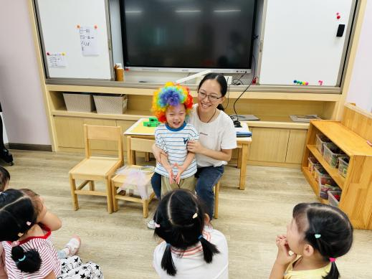 | 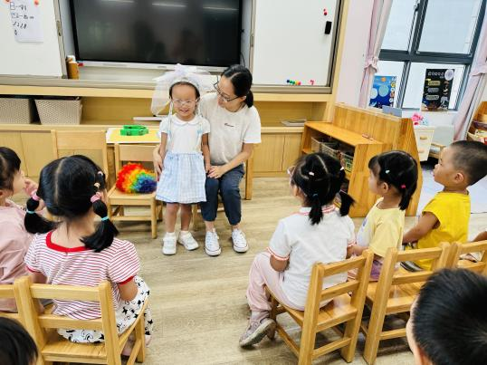 | 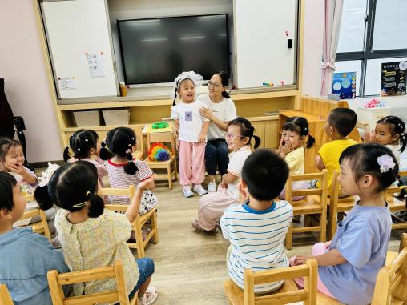
在本次活动中，能够于同伴一起动脑筋发现问题并提出想法的幼儿有：邱语涵、高菁忆、胡默、胡馨艺、李子恒、陶清昀、万礼瑄、叶宛芮
在本次活动中，能够与同伴一起分享快乐的幼儿有：邱语涵、高菁忆、李宇阳、胡馨艺、贾昕语、钱嘉苗、陶清昀、万礼瑄、肖怡萱、叶宛芮、万信阳、王沅莘、胡默、赵弘阳、朱星亿、徐苜、李子恒
三、午餐活动
今天的午餐是白米饭、五彩虾仁、油面筋大白菜、鸡毛菜山药肉丸汤。能独立吃饭菜汤的幼儿为：贾昕语、陶清昀、万礼瑄、叶宛芮、万信阳、胡默、李子恒、赵弘阳、朱星亿、徐苜
需要喂的幼儿有：肖怡萱、万瑾妍、王沅莘
还剩一两口的幼儿有：高菁忆、万瑾妍、胡馨艺、万礼瑄
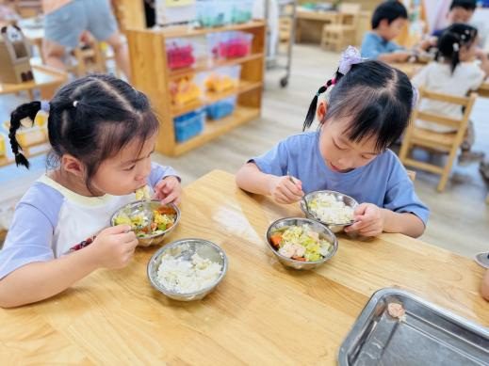 | 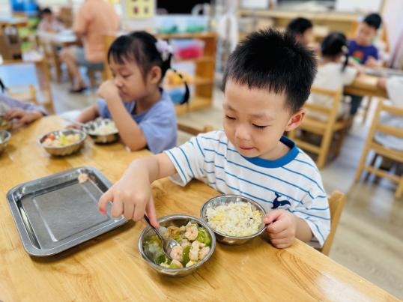 | 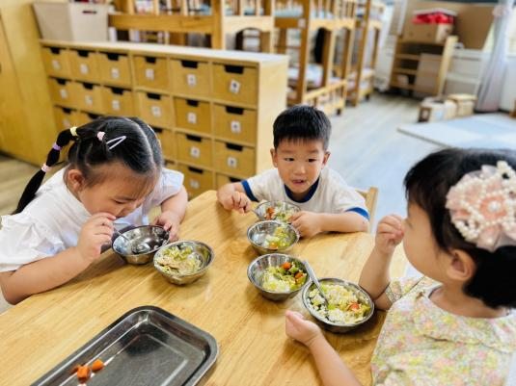
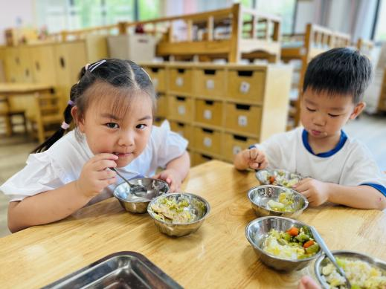 | 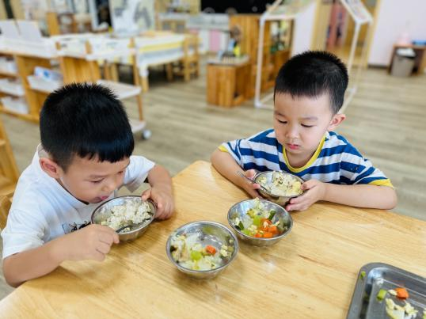 | 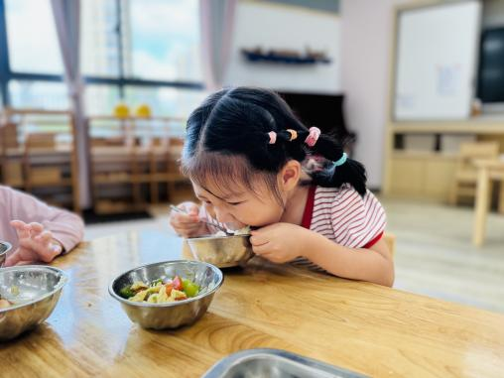

四、午睡
在12点半前入睡的幼儿为：邱语涵、高菁忆、李宇阳、胡馨艺、贾昕语、钱嘉苗、陶清昀、万礼瑄、肖怡萱、叶宛芮、万信阳、王沅莘、胡默、赵弘阳、朱星亿、徐苜、李子恒
今天小朋友入睡率很高，都能在12：30前入睡。

